
Décembre 2023

Rapport d’évaluation

Plan d’action
STORENGY FRANCE

Rapport d’évaluation des engagements pris par l’entreprise STORENGY FRANCE dans le cadre du programme Entreprises engagées pour la nature

STORENGY FRANCE
Date d’adhésion au programme | 12/11/2020 | Date d’engagement dans le programme | 28/05/2021
Durée prévue pour la mise en œuvre du plan d’action déposé | 5 ans (2020-2025)

Date de transmission du rapport de suivi | 30/06/2023
Plan d’action évalué | 1er plan d’action
Période couverte par ce rapport (période de référence) | 18/05/2021-30/06/2023
Date de publication du rapport d’évaluation | Décembre 2023

Méthodologie d’évaluation

L’attribution de la reconnaissance est basée sur une évaluation du plan d’action déposé par l’entreprise lors de son engagement dans le programme de suivi ainsi que de son rapport de suivi transmis deux ans. L’évaluation se déroule en deux étapes :
- L’analyse technique du plan d’action : assurée par un groupement des bureaux d’études ACTeon et HYSSOP mandaté par l’OFB, elle permet d’apprécier le caractère significatif de l’engagement et la mise en œuvre du plan d’action selon 9 critères détaillés dans la partie II de ce présent rapport. Pour chaque critère, l’entreprise se voit attribuer une classification (insuffisant, satisfaisant, exemplaire).
- La relecture de l’analyse technique : assurée par un collectif d’acteurs représentatif des trois collèges de la gouvernance du programme (Représentants d’entreprises, associations d’entreprises et entreprises ; ONG, fondations ; Autorités publiques, collectivités locales, établissement de recherche et personnalités qualifiées), elle permet de compléter ou d’amender l’analyse technique en ajoutant des avis motivés et pluriels des différentes parties prenantes des entreprises. Ces avis sont à retrouver en partie IV de ce présent rapport.
L’évaluation permet ainsi d’attribuer à l’entreprise un niveau de reconnaissance et des recommandations dans une démarche d’amélioration continue.
Table des matières
I. SYNTHESE 4
I.1 Présentation de l’entreprise et du plan d’action 4
I.1.1 Qualité et adéquation des informations fournies 4
I.1.2 Engagements préexistants 4
I.1.3 Synthèse de l’état des lieux et principaux enjeux identifiés 5
I.1.4 Cadre mis en place et description des actions 6
I.2 Synthèse de l’évaluation 7
I.2.1 Résultats de l’analyse 7
I.2.2 Conclusion évaluative 7
II. RECOMMANDATIONS 8
III. SYNTHESE DU JURY DE RELECTURE 9
IV. ANNEXE : METHODOLOGIE D’EVALUATION 11

SYNTHESE

Présentation de l’entreprise et du plan d’action

Organisation et zone géographique | Le siège social de cette grande entreprise est situé à Bois-Colombes (92). L’entreprise est présente en Europe (France, Allemagne et Royaume-Uni) et dans le monde et dispose de 21 sites de stockage.
Secteurs d’activité | STORENGY est une filiale d’Engie, spécialisée dans le stockage souterrain de gaz naturel. Elle agit dans l'exploration, la production, le transport, le stockage et la distribution du gaz naturel.
Chiffre d’affaires | 781 millions d’euros en 2018
Nombre d’employés | 1000 (2020)
Site web de l’entreprise | https://www.STORENGY.com/fr

Qualité et adéquation des informations fournies
Les informations fournies sont très détaillées mais elles illustrent principalement la mise en œuvre d’une politique Biodiversité au sein de STORENGY et auprès des partenaires. Les documents manquent de précision sur les bénéfices du plan d’action vis-à-vis des pressions et impacts de l’entreprise sur la Biodiversité et rendent difficiles l’analyse du dossier.

Engagements préexistants
Les engagements de STORENGY ont commencé en 2010 avec l’ambition de faire du site de stockage de Céré-la-Ronde (Indre-et-Loire) un pilote en la matière : renaturation d’une zone humide, passage progressif d’un entretien classique des espaces verts à la gestion différenciée avec abandon de l’utilisation des produits phytosanitaires.
En 2014, STORENGY adhère à la Stratégie Nationale pour la Biodiversité (SNB) et en découle un plan d’action visant à sensibiliser les employés à la biodiversité, collaborer avec les parties prenantes locales, co-construire des solutions avec des prestataires, améliorer le reporting sur les actions en faveur de la biodiversité, introduire des espèces en danger critique d'extinction, déployer la gestion écologique sur les sites, effectuer des diagnostics écologiques, partager des retours d'expérience et contribuer à la recherche.
STORENGY adhère en 2018 à Act4nature en reprenant des engagements communs avec ceux de la SNB : intégration de la biodiversité dans la stratégie de l'entreprise, dialogue avec les parties prenantes, évaluation des composantes de la biodiversité, évitement, réduction et compensation des impacts, intégration de la biodiversité dans le dialogue avec les pouvoirs publics, sensibilisation et formation des collaborateurs, mobilisation des ressources et des partenariats, et communication publique sur la mise en œuvre de ces engagements.

Synthèse de l’état des lieux et principaux enjeux identifiés
- Dépendances à la biodiversité
L’activité de stockage de STORENGY dépend fortement des éléments suivants :
- Production de gaz naturel fossile : Historiquement, STORENGY stockait principalement du gaz naturel d'origine fossile, bénéficiant indirectement de la biodiversité puisque le gaz naturel est issu de la transformation de matière organique sur de nombreuses années.
- Biométhane : STORENGY injecte maintenant du biométhane dans le réseau de gaz naturel. Le biométhane est produit à partir de la méthanisation de matières organiques, telle que les déchets organiques et les cultures énergétiques. La méthanisation dépend directement de la biodiversité présente dans les écosystèmes où sont collectés les déchets organiques.
- Energies renouvelables (solaire, éolien) : l’utilisation de l'hydrogène produit à partir d’énergies renouvelables rend l’entreprise dépendante des énergies renouvelables.
- Ressource en eau : les stockages en aquifères ou en cavités salines dépendent de la disponibilité des ressources en eau.

L’identification des dépendances de l’entreprise aux services écosystémiques et le positionnement de ces dépendances au sein de la chaine de valeur de l’entreprise mériteraient d’être clarifiées. A la lecture des paragraphes, il semble qu’il y ait des confusions entre les deux notions : « dépendances de l’entreprise à la biodiversité » et « pressions et impact de l’entreprise sur la biodiversité ».

- Pressions et impacts de l’entreprise
L’activité de STORENGY nécessite l’utilisation d’énergie, d’eau, de diverses matières premières ainsi que de nombreux produits fabriqués à partir de matières premières dont l’origine et le mode d’exploitation entraînent des conséquences sur les espèces, les milieux et les fonctions au sein d’écosystèmes dont elles sont issues.
L’entreprise a utilisé la méthodologie de l’IPBES pour identifier ses pressions suivantes :
- Changement d’usage des terres et des mers : Les installations de surface des stockages souterrains de gaz modifient les milieux naturels, fragmentent les continuités écologiques et peuvent entraîner des perturbations écologiques durables. Les principaux impacts sont liés à l'emprise foncière des installations et à l'insertion discrète des équipements dans le paysage.
- Changement climatique : Les émissions de CO₂ provenant de la compression et du traitement du gaz stocké
- Pollutions : Les activités industrielles de STORENGY génèrent des déchets liés à l’exploitation des stockages, en partie sous forme d'effluents. Les déchets administratifs et de bureau s'élevaient à 2 tonnes. Les sites de stockage produisent également des eaux de soutirage et des effluents liquides provenant du traitement du gaz.
- Exploitation directe de certains organismes : Les employés de l'entreprise consomment des matières premières (aliments, eau, fournitures administratives et du pétrole).
- Autres impacts liés à la chaîne de valeur : Les actions des fournisseurs (forages, exploitations) et des clients des stockages (transporteurs, distributeurs de gaz naturel, etc.) peuvent avoir des répercussions sur la biodiversité.

- Contributions positives à la biodiversité
Les activités industrielles de STORENGY ne contribuent pas de manière positive à la préservation de la biodiversité.
L’entreprise n’a pas su faire la différence entre cette section « contributions positives à la biodiversité » et la précédente concernant les « engagements préexistants ». Ainsi elle n’évoque pas de contributions positives à la biodiversité mais des exemples d’actions préexistantes lui ayant permis de limiter son impact négatif sur la biodiversité : programme de formation à la carte, fête de la nature, actions avec le monde agricole, reporting pour convaincre les décideurs, introduction de la Benoîte des Ruisseaux, gestion différenciée et diagnostics écologiques.

- Principaux enjeux identifiés par l’entreprise
L’entreprise mentionne les enjeux en matière de biodiversité en les divisant en deux catégories :
- Enjeux liés à la préservation et à l'amélioration de la biodiversité dans les territoires où elle est présente :
  - Définir une politique biodiversité efficace, c’est à dire cohérente et complémentaire des politiques publiques, en mettant l’accent sur l'amélioration des continuités écologiques locales.
  - Préserver et améliorer la biodiversité ordinaire à l'intérieur et à l'extérieur de ses emprises industrielles, en collaborant avec les collectivités et autres acteurs territoriaux.
  - Créer des zones de développement naturel dans ses domaines forestiers, en collaboration avec divers acteurs.
  - Accompagner les exploitants agricoles ayant des conventions culturales avec STORENGY France et souhaitant adopter des pratiques respectueuses de l'environnement, tout en gérant les implications foncières.
- Enjeux liés à son développement industriel
  - Être une référence dans la prise en compte de la biodiversité au sein des industries classées Seveso
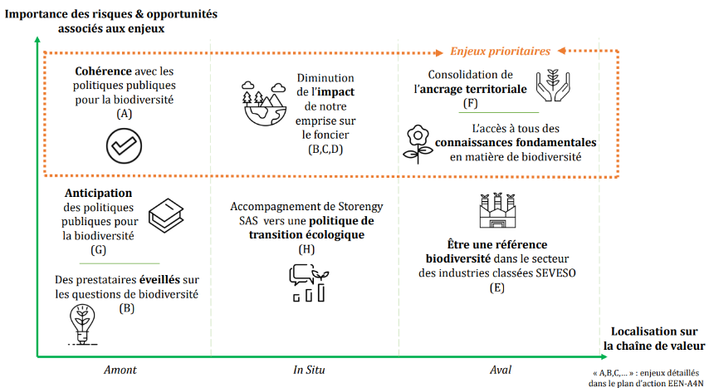
  - Conforter l'ancrage territorial avec les territoires où elle opère en s'engageant dans des actions concrètes pour la préservation de la biodiversité.
  - Anticiper la réglementation future liée à la biodiversité pour garantir la durabilité de ses activités tout en évitant des sanctions judiciaires.
  - Soutenir la transition énergétique
Ces éléments ont été synthétisés par l’entreprise dans une figure jointe au dossier copiée ci-contre :

Cadre mis en place et description des actions

Périmètre du plan d’action | L’ensemble des sites industriels de STORENGY France et son siège social de Bois-Colombes.
Durée prévue pour la mise en œuvre | 5 ans
Nombre d’actions cœur de métier | 4 |  | Nombre d’actions complémentaires | 3

Actions cœur de métier | 1 | Développement d’une solution économique innovante de gestion écologique des sites industriels : ECO-FM.
Actions cœur de métier | 2 | Structurer les partenariats territoriaux autour d'objectifs biodiversité communs pour renforcer l'acceptabilité de l'activité de STORENGY France et co-construire les solutions énergétiques de demain.
Actions cœur de métier | 3 | S’engager aux côtés du monde rural dans la transition écologique, énergétique et agricole.
Actions cœur de métier | 4 | Promouvoir et valoriser les actions biodiversité auprès des partenaires dans le cadre de projets industriels communs.

Action complémentaire | 5 | Mécénats : financement du « Programme des terres et des ailes » de la LPO et du Festival international de la photo animalière et de nature de Montier-en-Der.
Action complémentaire | 6 | Poursuivre la sensibilisation et l’offre de formations à la biodiversité destinées aux collaborateurs et prestataires de STORENGY.
Action complémentaire | 7 | Organiser et participer à des évènements de promotion en faveur de la biodiversité et les promouvoir à l’interne comme à l’externe.

Observations
L’entreprise synthétise ses actions cœur de métier dans un axe A nommé « Faire de la biodiversité un axe de développement territorial pour les sites de STORENGY » et les actions complémentaires dans un axe B appelé « Mieux valoriser les actions réalisées en faveur de la biodiversité ».

Synthèse de l’évaluation

Résultats de l’analyse
A l’issue de l’évaluation du plan d’action STORENGY FRANCE, l’entreprise se voit attribuer le niveau de reconnaissance « En progrès » (niveau 1).
Niveau de reconnaissance : En progrès (Niveau 1)

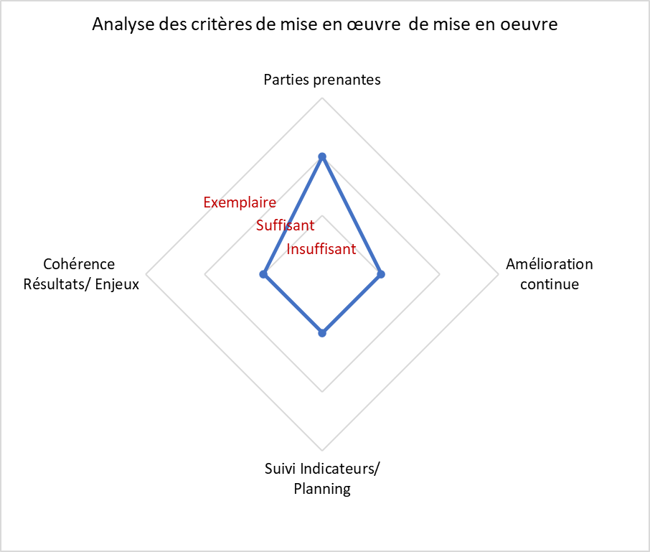
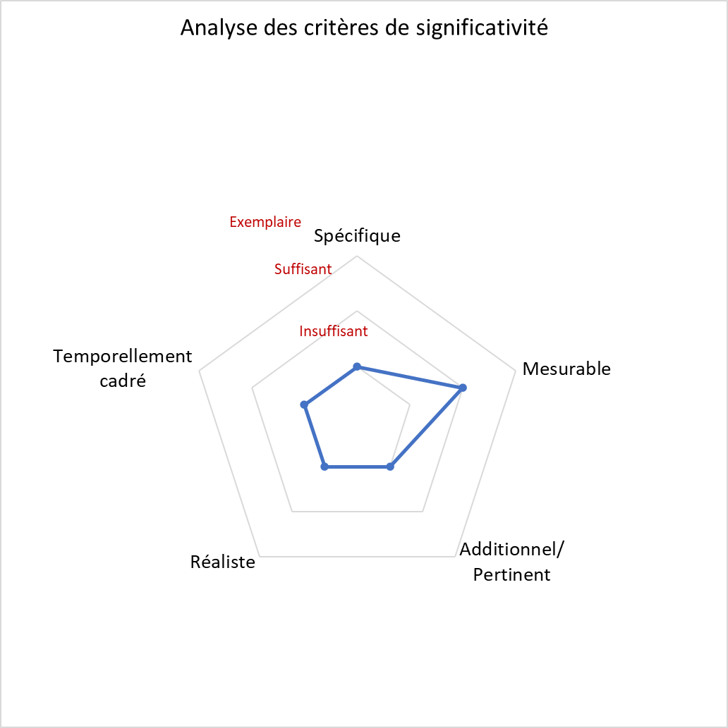

Conclusion évaluative
- Niveau global de reconnaissance : En progrès (Niveau 1)

L’entreprise STORENGY mobilise son expertise de stockage de gaz naturel en faveur de la transition énergétique par l’accueil d’hydrogène et de biométhane. L’activité historique, actuelle et en devenir demeure fortement dépendante de quelques services écosystémiques.
Ses pressions sur la biodiversité sont surtout concentrées sur l’émission de gaz à effet de serre, les pollutions et la destruction/dégradation d’habitats naturels.

L’entreprise avait auparavant pris des engagements pour la biodiversité, en adhérant à la Stratégie Nationale pour la Biodiversité en 2014 puis à Act4Nature en 2018. Elle ne mentionne pas de contribution positive à la biodiversité mais des actions préexistantes de réduction de ses pressions.

L’entreprise identifie comme enjeux la préservation et l’amélioration de la biodiversité dans les territoires où elle est présente et d’être une référence en tant qu’industrie à risques pour la prise en compte de la biodiversité.

De manière globale, le plan d’action manque de précision, ce qui ne permet pas d’apprécier son ambition vis-à-vis des enjeux de biodiversité. Ce manque de précision se retrouve également dans sa conception et ses modalités de pilotage.

L’ouverture de l’entreprise à des partis prenantes externes est à souligner et constitue un point d’appui intéressant pour la construction d’un prochain plan d’action.

RECOMMANDATIONS
Sur la base de l’évaluation réalisée, des recommandations ont été émises afin de permettre à l’entreprise de s’inscrire dans une logique d’amélioration continue. Ces recommandations doivent permettre à l’entreprise de poursuivre son engagement en faveur de la biodiversité.

- Détailler davantage les actions en mettant en avant l’intérêt des actions et les objectifs visés vis-à-vis des pressions et impacts de l’entreprise ;

- Définir des indicateurs plus appropriés au suivi de la biodiversité : exemple sur l’action n°1 indiquer les pourcentages de surface imperméabilisée sur les sites industriels ;

- Indiquer les valeurs de départ des indicateurs au démarrage des actions, pour mieux évaluer le caractère additionnel des actions ;

- Définir au moins une action sur la pollution des sites de stockage (eaux de soutirage et des effluents liquides issus du traitement du gaz), identifiée dans les impacts ;

- Faire le lien si cela est fait par ailleurs ou si ce n’est pas déjà fait, définir des objectifs de réduction des émissions de GES (notamment avec l’augmentation de la part de biogaz stocké) en adéquation avec l’Accord de Paris ;

- Renforcer les partenariats avec des organismes de recherche et des cabinets d’expertise dans l’évaluation des émissions de gaz à effet de serre liées à l’exploitation et le stockage du gaz naturel ;

- Développer les actions consistant à remplacer le stockage du gaz naturel par du gaz renouvelable (Biométhane, biométhane de synthèse, hydrogène) moins émettrices de gaz à effet de serre.

- Favoriser l’appropriation des décisions nationales relatives à la mise en œuvre des actions au niveau des sites par la mise en place de relais (par exemple la Direction de l’Opérateur Industriel).

SYNTHESE DU JURY DE RELECTURE
La relecture est effectuée par un jury composé des représentants de 3 collèges :
- Collège « représentants d’entreprises, associations d’entreprises »
- Collège « ONG, fondations »
- Collège « Autorités publiques, collectivités locales, établissements de recherche et personnalités qualifiées ».
Cette relecture vise à aboutir à une évaluation équilibrée et n’est pas une contre – expertise d’où une restitution synthétique de la part des membres du jury.
Les résultats sont retranscrits de manière synthétique ci-après.

CONCLUSIONS EVALUATIVES

Le jury était tout à fait d’accord avec le niveau de reconnaissance attribué et les conclusions évaluatives.

Avis motivé du jury :
Le jury a tenu a souligné l’ambition du périmètre du plan d’action de Storengy avec 100% des sites concernés.

RECOMMANDATIONS

Le jury était tout à fait d’accord avec les recommandations.

Remarques et compléments du jury sur les recommandations :
Le jury a souhaité émettre les recommandations complémentaires suivantes :
- La prise en compte de l’enjeu des trames écologiques à l’échelle de l’ensemble de ses sites semble essentielle au regard du déploiement territorial de l’entreprise.

- Il serait intéressant de poursuivre la mise en œuvre du plan d’action en ciblant plus précisément les objectifs et en poussant l’évaluation de leurs actions

Droit de réponse de l’entreprise

A Bois-Colombes, le 08/02/2024,

Droit de réponse adressé à l’OFB par Eric LEBLOND, Responsable Biodiversité :

Storengy adhère à la Stratégie Nationale pour la Biodiversité (SNB) en 2014. Son premier plan d’action volontaire, portant sur la période 2015-2018, est déposé en 2015 et reconnu la même année par le comité de suivi des engagements SNB. Cette reconnaissance évalue les ambitions de Storengy. En pratique, elle valide les piliers de la politique de Storengy en faveur de la biodiversité définie à cette occasion et permet d’obtenir les financements nécessaires pour mettre en œuvre un plan d’action comprenant 9 objectifs fondamentaux qui sont toujours d’actualité. Le processus de suivi de cet engagement ne prévoyait pas d’évaluation des réalisations du plan d’action volontaire.
En juillet 2018, Storengy a adhéré au dispositif act4nature, complétant ainsi ses engagements de 2015. Parallèlement, Storengy se réorganise, ses activités de stockage en France entrant dans le domaine régulé. Le plan d’action proposé est commun à l’ensemble des entités de Storengy (Storengy maison mère et ses filiales dont Storengy France). Les engagements des ambitions et des réalisations act4nature sont évalués avec toutefois une publicité plus importante pour les ambitions que pour les réalisations.
En 2021, Storengy France élabore un dossier d’engagement volontaire dans le cadre du dispositif Entreprises Engagées pour la Nature (EEN). Le processus ne prévoit pas d’évaluation des ambitions et la grille d’évaluation ne sera rendue publique que plusieurs mois après le dépôt du dossier. La mission Biodiversité de Storengy se fait accompagner par le Comité français de l’UICN pour élaborer son nouveau plan d’action volontaire. Celui-ci devant contenir des éléments inédits par rapport aux engagements précédents, le choix est fait de sélectionner des actions très spécifiques, visant par exemple à développer des actions avec le monde agricole. Ambitieuses, celles-ci renforcent le socle des actions de fond dont le déploiement des plans de gestion écologique (PGE), mais n’en constituent qu’un volet. Les actions de fond sont de facto écartées du nouveau plan d’action EEN car jugées trop proches des engagements précédant. Elles continuent bien-sûr d’être mises en œuvre et de se développer avec des résultats très encourageants. Le dossier EEN est déposé en mai 2021.
Mi-juillet 2023, Storengy France envoie à l’OFB le rapport de bilan d’étape à deux ans de ses engagement EEN. Le rapport d’évaluation du bilan d’étape est retourné à Storengy France mi-janvier 2024. Le rapport conclut que, de manière générale, le plan d’action déposé en 2021 ne répond pas aux critères attendus et que ses effets positifs sur la biodiversité sont peu significatifs, ce qui va à l’encontre des résultats que nous constatons sur le terrain mais aussi des retours de nos partenaires acteurs de la mise en œuvre de nos plans d’action et plus généralement de ceux de nos parties prenantes.
Il convient de rappeler que l’évaluation a été effectuée sur la base de seulement deux documents : le dossier d’engagements EEN 2021 et le rapport à mi-étape 2023. Par ailleurs, le processus d’évaluation exclue toute recherche complémentaire et/ou échange avec l’entreprise, ce qui aurait permis d’obtenir les précisions nécessaires pour une meilleure compréhension sur le contenu du plan d’action EEN et sa en œuvre.
Storengy France salue la rigueur des évaluateurs qui ont relevé des points d’amélioration importants tout en regrettant les conditions de l’évaluation dont principalement l’absence d’évaluation préalable des ambitions et le déficit d’échange, qui ne pouvaient pas leur permettre de prendre la juste mesure des actions réalisées par Storengy France en faveur de la biodiversité.
Comme rappelé dans l’introduction de ce droit de réponse, les engagements volontaires successifs de Storengy France aux dispositifs de la SNB ont permis à Storengy de structurer sa politique en faveur de la biodiversité avec l’ambition de l’intégrer pleinement dans son modèle d’affaire. Ce sont aussi ces dispositifs qui ont soutenus les acteurs engagés de l’entreprise à développer une culture interne visant à une meilleure prise en compte de ses impacts et dépendances vis-à-vis de la biodiversité. C’est dans cet esprit et afin d’entretenir et développer la dynamique initiée il y 10 ans, que Storengy France souhaite restructurer son plan d’action volontaire EEN en définissant de nouveaux objectifs SMART en co-construction avec ses partenaires et en premier lieu avec le Comité français de l’UICN. Ce nouveau plan d’action volontaire sera préalablement présenté à l’OFB pour conseil et avis avant son dépôt courant 2024.

ANNEXE : METHODOLOGIE D’EVALUATION

AGREGATION DES RESULTATS

Le niveau de reconnaissance de l’entreprise est basé sur l’évaluation des neuf critères dont le détail est présenté en Partie II de ce présent rapport. Les résultats sont agrégés de la manière suivante :

Niveau 1 : En progrès | Niveau 2 : Confirmé | Niveau 3 : Exemplaire
Au moins un des critères est jugé insuffisant | Tous les critères sont jugés suffisants et/ou exemplaires | Tous les critères sont jugés suffisants et/ou exemplaires  et  le caractère significatif et/ou la mise en œuvre est jugée exemplaire sur tous les critères

